Foredrag

Spiselige blomster, med Aiah Noack
Tirsdag den 6. februar kl. 17

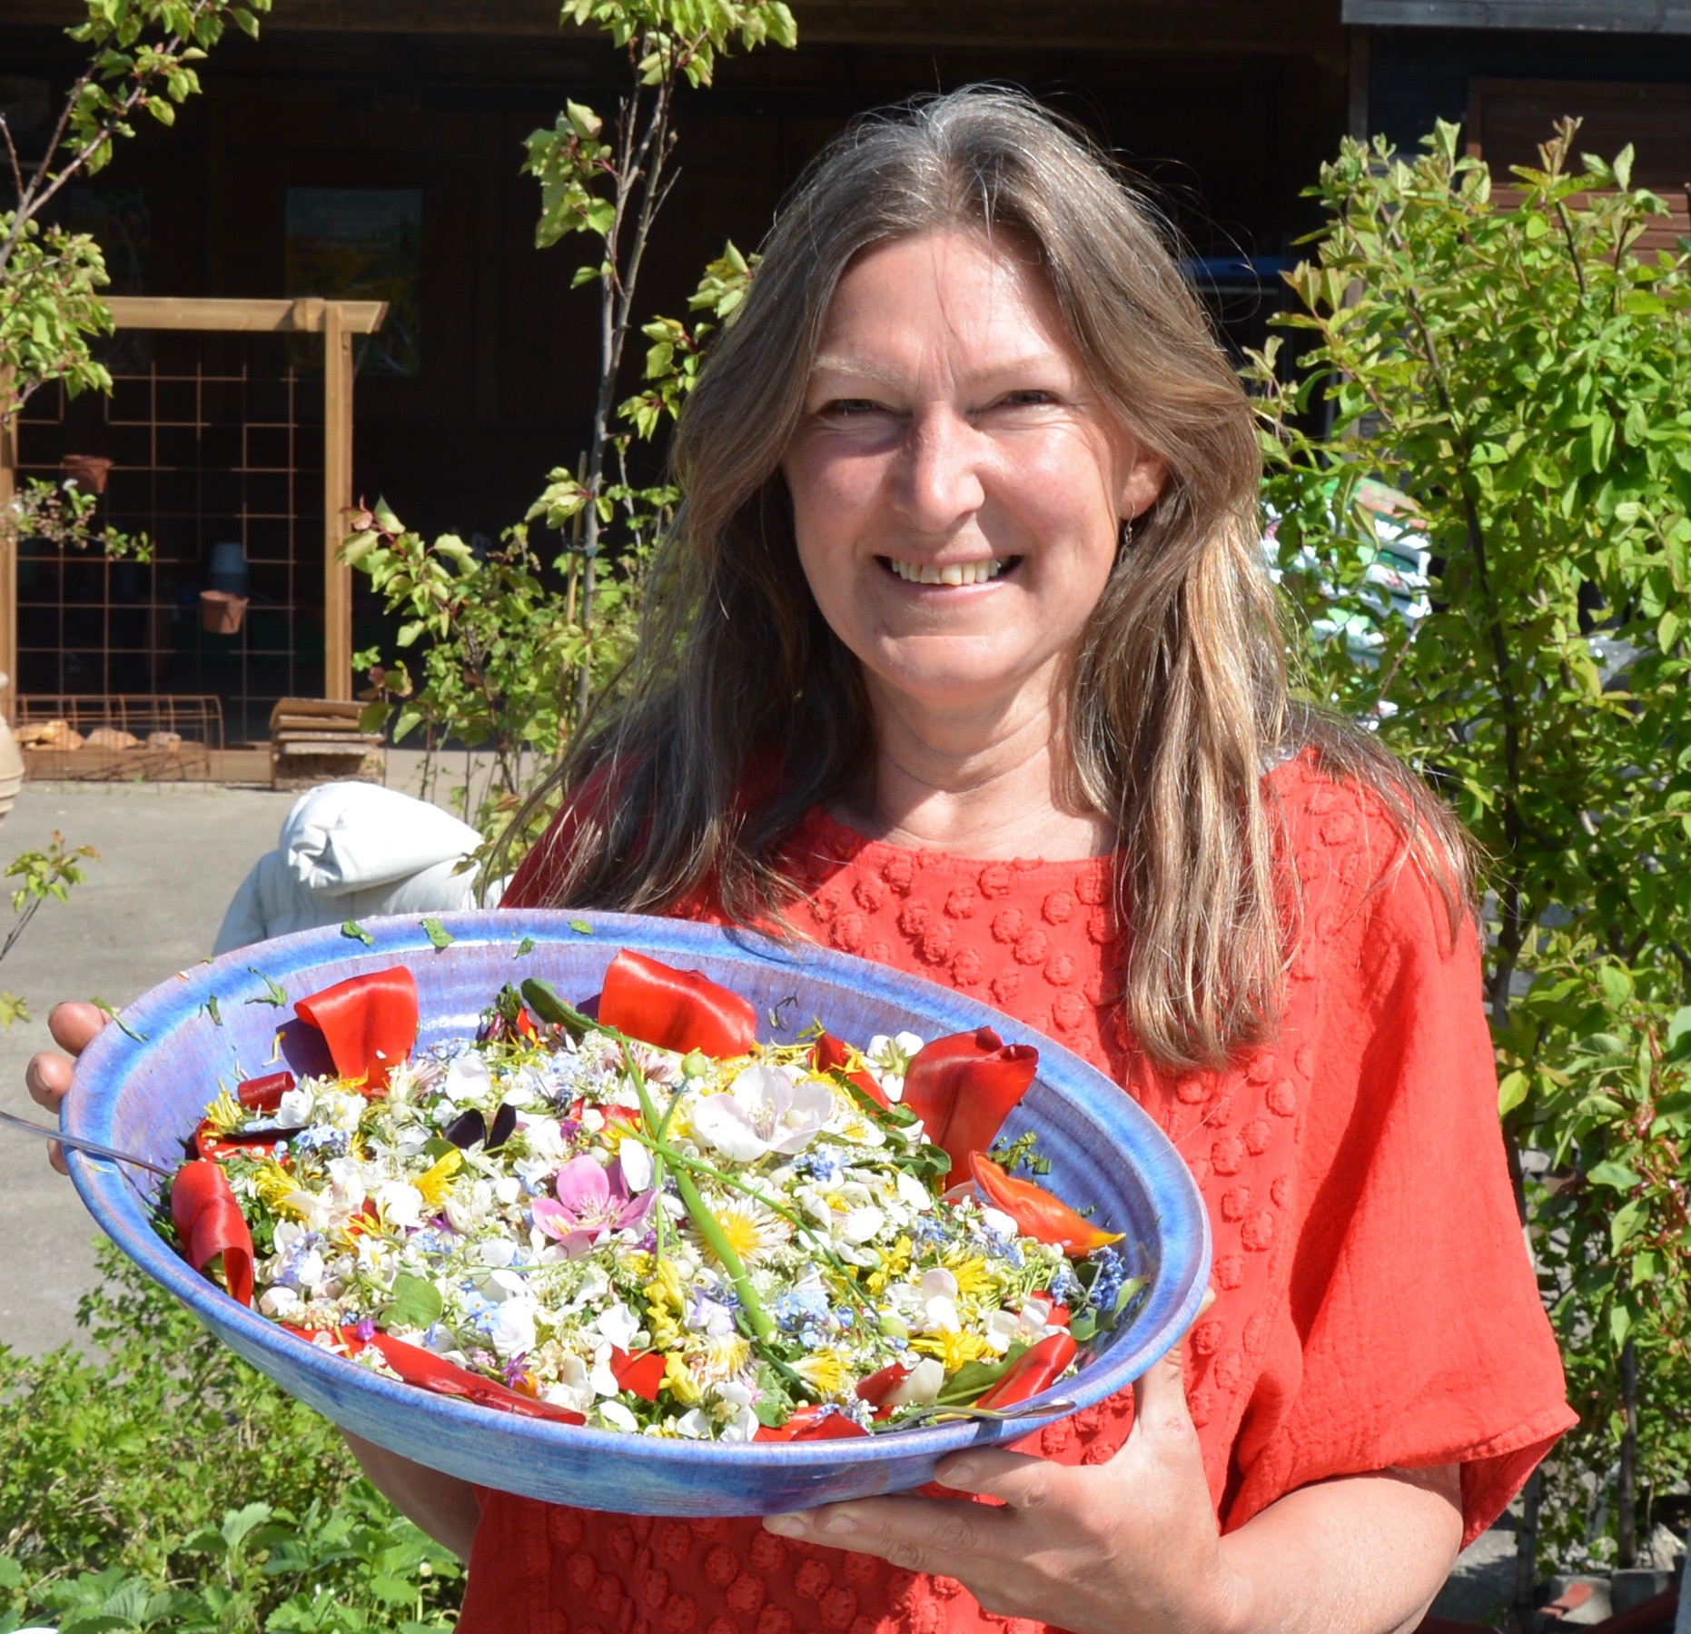
Hvilke blomster kan man spise, hvorfor skal vi spise dem, hvad smager de af – og hvordan gør man? Hør om navne, smag, historie, dyrkning, opskrifter og blomster som mad samt meget mere til foredrag med havebrugskonsulent og forfatter af bestseller-bogen Fantasilater, Aiah Noack. Noack har hele sit liv arbejdet med ideen og udviklingen af den ultimativt spiselige have, som nu er ved at blive til virkelighed på hendes planteskole Naturplanteskolen ved Hedehusene. Kom til foredrag tirsdag den 6. februar kl. 17 på Nivaagaards Malerisamling og lær om spiselige blomster og haven som det selvforsynende spisekammer.
Foredraget er ét ud af mange tema-arrangementer på Nivaagaards Malerisamling, som præsenteres i forbindelse med særudstillingen om blomstermaleren J.L. Jensen, der udstilles frem til den 12. august.
Pris 100 kr. Halv pris for årskortholdere. Tilmelding på info@nivaagaard.dk eller tlf. 49 14 10 17 eller via billetto.dk.
Cafeen serverer aftenens ret efter foredraget.
Bordbestilling nødvendig på cafe@nivaagaard.dk eller tlf. 53 85 10 17.

Havebrugskonsulent og forfatter Aiah Noack om spiselige blomster

